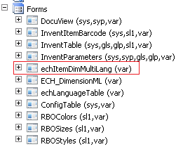

Form ’echItemDimMultiLang’用于实现InventDim的多语言设置。  
以下是其涉及的相关Obj：  
Table：  
 echRBOColorsMultiLang  
 echRBOSizesMultiLang  
 echRBOStylesMultiLang  
 echItemDimMultiLang 临时表 用于数据行列转换  
Class：  
 echExcelReader 用于从Excel中读取数据  
 echDimMultiLangReader 用于读取InventDim多语言信息  
MenuItems：  
 echRBOColorsMultiLang 用于打开不同形态的Form ’echItemDimMultiLang’  
 echRBOSizesMultiLang  
 echRBOStylesMultiLang

在Form ’echItemDimMultiLang’主要是实现了以下几个方法来完成‘临时表<->物理表’之间的数据转换。

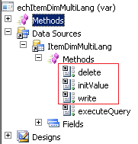

方法delete：  
public void delete()

{

echItemDimMultiLang delRecord;

;

delRecord.data(ItemDimMultiLang); // 从数据源(临时表)获得当前数据行

super(); // 调用基类方法，删除数据源中的行

delRecord.deleteFromPhysicalTable(); // 删除物理表对应行

}

存在的问题：

无法避免数据库更新竞争中，后来者取胜的问题。